Муниципальное бюджетное общеобразовательное учреждение

«Средняя общеобразовательная школа №1 с. Самашки»

Ачхой-Мартановского муниципального района

**Классный час на тему:**

**«Люби и береги родную природу!»**

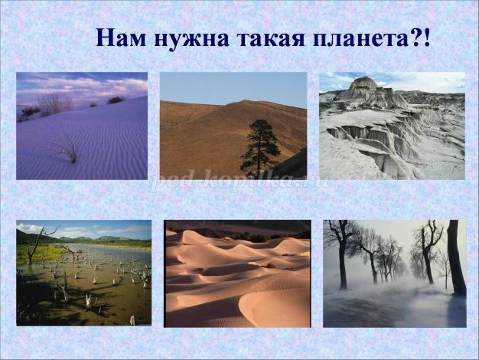

# Классный руководитель: Дудаева Сацита Ахметовна

**Цель:** способствовать углублению экологических знаний учащихся, расширению кругозора учащихся о природе родного края; показать роль антропогенного фактора в природе и зависимость здоровья человека от его образа жизни и изменений окружающей среды; способствовать развитию интереса детей к проблемам экологии, развитию сообразительности и находчивости.

**Задачи:**  - формирование интереса к решению экологических задач и ситуаций; - развитие системного мышления, умения находить правильные решения; - привитие любви к природе, чувства бережного отношения к ней.

**Ведущий:** Спасая родную природу, Ты душу свою спасаешь. В сердцах благодарных потомков Бессмертие обретаешь**!** Ежегодно на Земле безвозвратно исчезает 1 вид животных и еженедельно - 1 вид растений. Сегодня на каждого жителя планеты приходится всего лишь 25 птиц , а к 2021году это соотношение ещё уменьшится. Каждый год смывается дождём, выдувается ветрами 26 миллиардов тонн плодородного слоя Земли, площадь пустынь увеличивается ежегодно на 6 миллионов гектаров.Список можно продолжать бесконечно. Но чтобы не повторять ошибок взрослых, мы - будущее нашей планеты, должны быть, прежде всего, экологически грамотными и разумными.

**1 Тур. “Экологический калейдоскоп”** Ведущий: Итак, вопросы командам: 1. Нередко в заповедниках практикуют следующее: при возрастании численности зайцев, их частично отлавливают и переселяют в другие заповедники. Почему это необходимо? (Таким образом, учёные заповедника пытаются сохранить равновесие между приростом растительности и количеством зайцев.)2. В лесу вырубили все старые дуплистые деревья. Крупные молодые деревья были съедены вредителями. Лес погиб. Какая связь между этими явлениями? (В дуплистых деревьях жили насекомоядные птицы и летучие мыши. Их лишили жилья, и они покинули лес. Тогда насекомые – вредители размножились в таком количестве, что погубили оставшиеся деревья.)

3. Одна богатая лондонская дама, узнав о том, что растения очищают воздух, велела слугам принести из зимнего сада в её спальню, которая плохо проветривалась, пять самых больших кадок с тропическими растениями. Утром дама проснулась с головной болью. Почему? (Фотосинтез, в процессе которого, растения выделяют кислород и, очищают воздух, идет только на свету. Ночью в спальне света не было.)

4. Один фермер скосил траву до цветения, другой - после цветения. Какое сено содержит больше питательных веществ? (Более питательное сено, если трава скошена до цветения растений, так как на цветение и образование семян расходуется много питательных веществ.)

5. На месте вырубленных еловых лесов чаще всего появляется сначала береза или осина. Почему? (Береза и осина обильно плодоносят ежегодно, а ель – раз в пять – семь лет. Легкие плоды березы и осины разносятся ветром на большие расстояния. Кроме того, на вырубке может появиться подрост осины за счет корневых отпрысков, а береза может дать поросль от пня.)

6. Зимой на реках и озерах рыбаки во льду делают проруби. Иногда вставляют в них стебли тростника. С какой целью это делается? (Вода обогащается кислородом воздуха, что предотвращает заморы рыб.)

7. Построили на реке плотину, а для рыбы сделали свободный канал – рыбопроход. Однако рыба, идя на нерест, по рыбопроходу не пошла. Почему? (Идя на нерест по руслу реки, рыбы подчиняются инстинкту, а рыбопроход природой не запрограммирован.)

8. Наши северные олени летом откочёвывают ближе к морю, а с наступлением холодов снова возвращаются в тундру. Чем экологи объясняют такие кочёвки? (Олени постоянно осваивают новые кормовые угодья, к тому же вблизи моря животных меньше донимает гнус.)

**Ведущий:**Русской березе хочу поклониться, русской березе... Солнцу, инебу, и вкусной водице, как чистые слезы. Крепкому дубу,могучему,сильному,кланяюсь низко, Родине милой,прекрасной России,ее обелискам! Автор: Г.В Уколова.

**2 тур «Легенды о цветах»**

**Ведущий:** Нет на земле ничего прекраснее и нежнее цветов – этого хрупкого и драгоценного дара природы, этой чудесной музыки, удивительной гармонии форм, линий красоты. Легенды и сказки о цветах вдохновили многих поэтов и композиторов. Поэзия и музыка, созданная ими, звучит как гимн природе, нежности, любви. Цветы, как люди на добро щедры, И щедро нежность, людям отдавая, Они цветут,сердца отогревая, Как маленькие теплые костры.

Цветы способны «задеть» самые сокровенные струны человека, его души. А сколько нежности в их названиях. А знаете ли вы названия цветов? Итак, задания командам *Фауна.*

1. Латинское название этого цветка «галактус», то есть молочно – белый цветок. Древняя легенда гласит: когда Адам и Ева были изгнаны из рая, шел сильный снег и Еве было очень холодно. Тогда, чтобы как – то успокоить ее и согреть, несколько снежинок превратились в цветы. Отсюда символом этого цветка стала надежда.(Подснежник)

2. В Англии этот цветок воспет поэтами, в сказках он служит колыбелью для малюток, фей и нежных эльфов. Его родина – Персия, оттуда он перекочевал в Турцию, а в 19 веке попал в Европу. В Голландии существует культ этого цветка. В Амстердаме на три луковицы этого цветка были куплены два каменных дома. (Тюльпан)

3. Какой цветок считается символом Солнца и символом Японии? (Хризантема)

*Флора.* 4. Этот изящный и красивый цветок распускается весной. Назван он в честь греческой богини радуги Ириды. И на самом деле этот цветок - живая радуга.Более трехсот оттенков всех красок вывели цветоводы. (Ирис)

5. Ее родина Персия. Существует поэтическая легенда: однажды в апреле богиня цветов и юности Флора в сопровождении Солнца и богини радуги Ириды спустилась на землю. Перемешав все краски и цвета радуги, они начали осыпать ими леса и луга. Дойдя до северных уголков Земли, богиня обнаружила, что все краски истрачены, осталась только лиловая. Тогда Флора брызнула лиловую краску на кусты и выросла роскошная … (Сирень)

6.Где родилось искусство составления букетов? Какие страны славятся умением составлять букеты? (Япония, Франция)

7. Невозможно не залюбоваться красотой этого синего полевого цветка, яркие лужайки которого – настоящее украшение луга. Цветы эти очень необычной и красивой формы. Словно маленькие воронки – кулечки с зазубренными краями, расположились вокруг головки цветка. Основание цветка напоминает зеленую шишку: из этих лепестков получают стойкую голубую краску. (Василек)

8. Какой цветок считают последней улыбкой осени? (Астра)

9. Что означает понятие икебана? (Живые цветы или цветы, которые живут)

*Защитники леса.* 10. Старинная славянская легенда гласит: удалого Садко любила водяная царица Волхова. была свидетелем того, как эти чистые слезы превращались в нежные цветы. Однажды в лунном сиянии увидела она своего возлюбленного в объятиях земной девушки Любавы. Отвернулась гордая царевна и пошла. Из ее прекрасных синих глаз покатились слезы. С тех пор этот цветок считается символом чистой и нежной любви. Что это за цветок? (Ландыш)

11.Она присутствует в гербе города Родоса. По словам Анакреона родилась она из нежной пены, покрывавшей тело Афродиты, когда богиня любви выходила из моря. Кто она царица цветов? (Роза)

12. Какой цветок всю жизнь любуется собой: глядит и не наглядится? (Нарцисс)

**Ведущий:** Милая,светлая наша Россия, Нет нам дороже тебя и красивей, Будем беречь мы твою красоту, Как заповедную нашу мечту Яркой рябине поклон посылаю И веточке клена, Елочкам-модницам,как балеринам В пачках зеленых! Автор: Г.В Уколова.